PRD / 需求文档
规划编制需求变更说明
需求变更与页面说明
文档状态 | 已确认
编制日期 | 2026-07-27

一、需求背景
对规划编制相关页面进行需求调整。

二、需求变更

1. 关联战略任务
- 只显示该参股公司的战略任务。
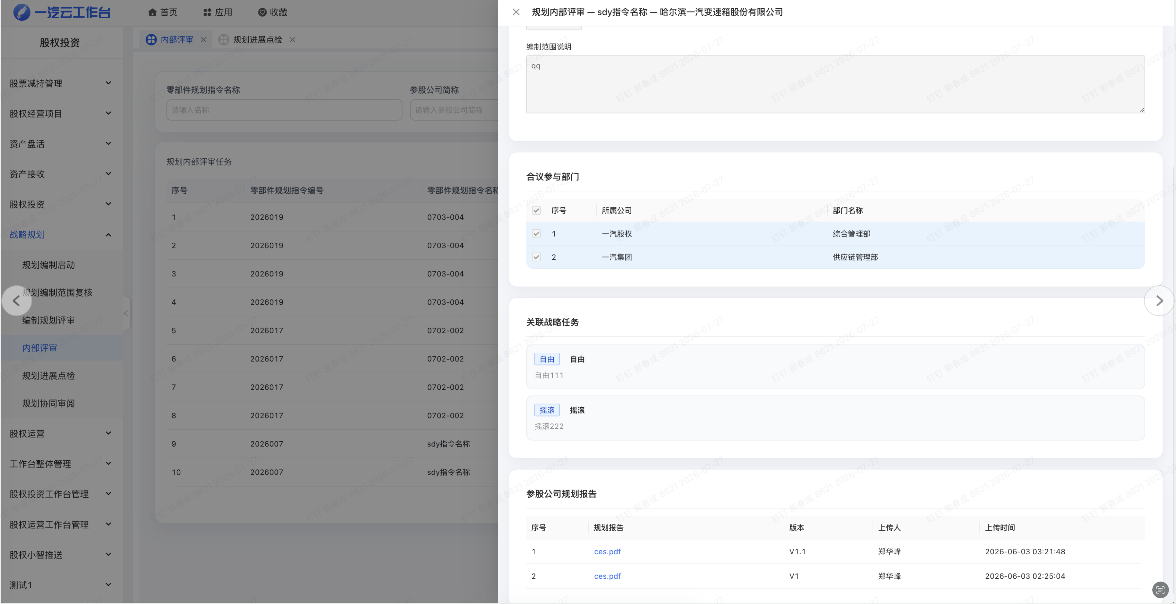
关联战略任务页面

2. 通知接收人
- 根据参股公司自动带出战略规划编制通知接收人的姓名、联系电话和联系电子邮箱。

三、本次变更范围
序号 | 需求项 | 使用端
1 | 关联战略任务 | PC 端
2 | 通知接收人 | PC 端

